„Die Bergshornisten“  19.07.12 – 26.07.12 8 Tagen  Lwiw - Kolomiya - Yaremche - Bukovel - Chernivtsi  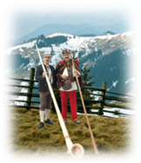  Reise durch West Ukraine im Rahmen  „Des II internationalen Treffen  der Bergshornisten in Kolomyja"  E Z– 430 EU, DZ – 380 EU  „Ukraine und Halbinsel Krim“ 9 Tagen  Kiew-Poltawa-Saporischja-Jalta-Krim-Cherson-Odessa  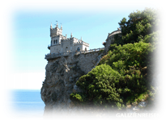  Reise durch Ukraine und Krim. Terminstellung nach Vereinbarung  EZ – 950 EU, DZ – 880 EU  „Sieben Wunder der Ukraine“ 9 Tagen  Chotyn (Festung X-XVIII Jh.) - Kamjanetz-Podilskij (Festung XI-XVII Jh.) - Uman (Parkanlage) - Sewastopol (Chersones)- Saporishja (Chortyzja) - Kiew (Sophienkathedrale, Höhlenkloster)  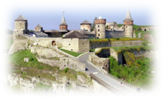  Reise durch Ukraine. Terminstellung nach Vereinbarung.  EZ – 980 EU, DZ – 900 EU  „Die Mitternachtssonne in  St. Petersburg und die Glanzlichter des Baltikums“  24.06.11 – 2.07.11 9 Tagen  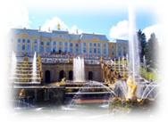  Reise durch Russland, Estland, Lettland, Litauen, Polen. Die schönste Stadt Russlands, St. Petersburg, und das in der Zeit der so genannten weißen Nächte. Wir besuchen auch die baltischen Hauptstädte und Memel, fahren über die Kurische Nehrung nach Königsberg und kommen schließlich nach Marienburg und Danzig.  EZ– 980 EU, DZ – 900 EU  „Ost Galizien – Nord, Süd Bukowina. Moldovakloster“ 10 Tagen  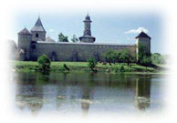  Lemberg/Lviv- Kolomyja-Rundfahrt Karpaten (Jaremcze, Bukovel)- Czernowitz- Moldovakloster (Dragomirna,Patrauti, Suceava, Putna, Humor, Voronet)  Terminstellung nach Vereinbarung.  Ukraine, Rumänien  EZ- 890 EU, DZ-750 EU | „Altösterreich in Galizien, Transkarpatien und Buchenland“ 7 Tagen  Lemberg/Lviv - Transkarpatien (Mukatchevo, Schönborn, Palanok, Königsfeld,Deutsch Mokra)-Kolomyja-Czernowitz  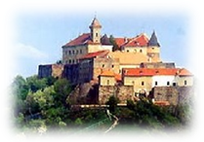  Reise durch West Ukraine. Terminstellung nach Vereinbarung.  EZ-450 EU, DZ-410 EU  „Weihnachten in den Karpaten“ 7 Tagen  24.12.10 – 26.12.11 (Katholische Weihnachten)  6.01.11 – 9.01.11 (Orthodoxe Weihnachten)  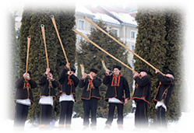  Lemberg/Lviv – Kolomyja - Rundfahrt Karpaten (Jaremcze, Bukovel) - Mygowo - Czernowitz  Reise durch West Ukraine.  EZ - 460EU, DZ - 380EU  „Zwei Hauptstädte Galiziens“ 7 Tagen  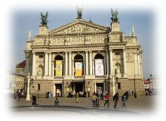  Lwiw(Lemberg) – Rogatyn – Galytsch - Iwano-Frankiwsk(Stanislau) - Kolomyja(Kolomea) – Jaremtscha – Bukovel - Kossiv  Reise durch West Ukraine. Terminstellung nach Vereinbarung.  EZ-400 EU, DZ-360 EU  „Durch Pokutien und Guzulien“ 7 Tagen  Iwano-Frankiwsk(Stanislau) - Manjawa-Nadwirna-Jaremtscha-Bukovel - Werchowyna-Kossiv – Scheschory -Kosmatsch-Kolomyjа(Kolomea)  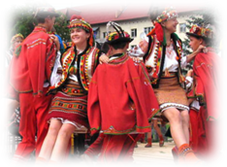  Reise durch West Ukraine. Terminstellung nach Vereinbarung.  EZ-400 EU, DZ-360 EU  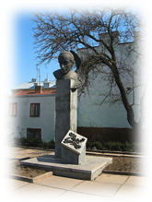  Studienreise –“Galizien, Bukowina und Deutsche Literatur” 6 Tagen  Lwiw(Lemberg)– Burschtyn – Tysmenyza  - Czernowitz  Reise durch West Ukraine. Terminstellung nach Vereinbarung  EZ - 450 EU, DZ - 400 EU

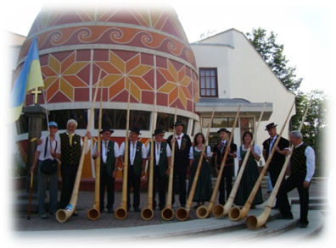  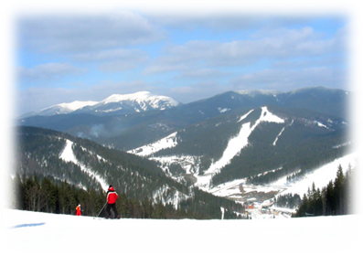  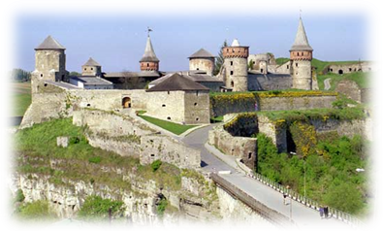  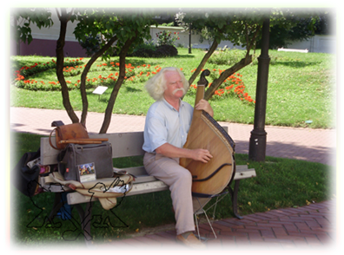  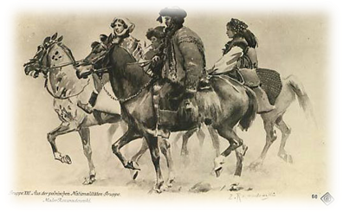 | Touristische Agentur „Galizien reisen“  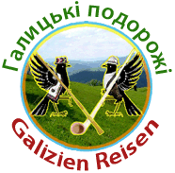  Willkommen in der Ukraine  Kontakt  78200 Ukraine Kolomyja Gebiet Iwano-Frankiwska I.Masepa Str. 96a tel.: 0038 03433 38270,  +380 633325937  Skype: sv_svit E-Mail: galizienreisen@meta.ua  Web-site: www.galizienreisen.ucoz.de

